**Условие задачи**

В качестве условия задаётся сеть, изображённая на рисунке 1. На ней представлены узлы коммутации (УК) и оконечные транспортные станции (ОТС), соединённые между собой абонентскими (а.л.) и соединительными (с.л.) линиями. Кроме того задаётся способ коммутации и некий признак для выбирания маршрутов между заданными оконечными транспортными станциями по варианту для каждого студента индивидуально.

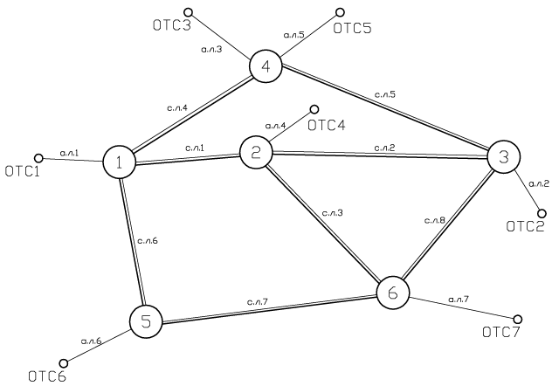

Рисунок 1 – Сеть связи (задание)

Требуется:

1. Вычленить из множества возможных путей подмножество путей в соответствии с заданием.

2. Решить задачу графически, построив систему вложенных «чёрных ящиков» для заданной сетевой технологии.

3. Записать полученное решение в аналитическом виде.

Индивидуальное задание (вариант №11):

соединяемые оконечные транспортные станции: ОТС3 и ОТС2;

вид коммутации: коммутация сообщений;

способ выбора маршрутов: все возможные маршруты.

**Решение**

1. Построение множества доступных путей.

Для осуществления данной операции, запишем все возможные пути между ОТС3 и ОТС2, и подсчитаем их ранги (число входящих в них соединительных линий).

В схеме, представленной на рисунке 1, доступны следующие маршруты ОТС3 – ОТС2:



.



.



.



2. Произведём графическое решение поставленной задачи.

На рисунке 2 произведено построение графического решения поставленной задачи, система вложенных «чёрных ящиков» для заданной сетевой технологии (коммутация сообщений).

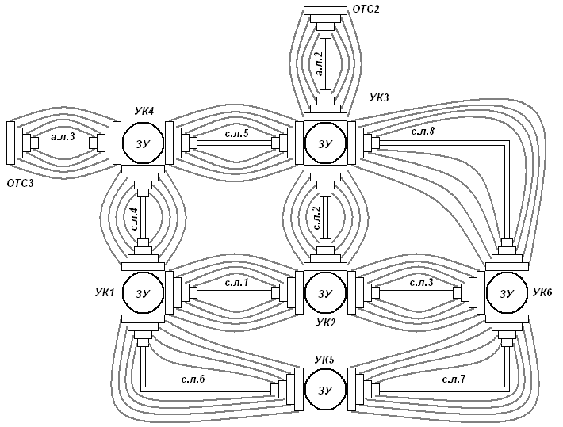

Рисунок 2 – Сеть вложенных чёрных ящиков для КС

3. Аналитическое решение задачи:

ЧЯТКС = ({[((((а.л.3 + 2×МФУ) + 2×МКУ) + 2×МСУ) + 2×МТУ) + ((((с.л.1 + 2×МФУ) + 2×МКУ) + 2×МСУ) + 2×МТУ) + ((((а.л.2 + 2×МФУ) + 2×МКУ) + 2×МСУ) + 2×МТУ)] Λ 2×ЗУ} V {[((((а.л.3 + 2×МФУ) + 2×МКУ) + 2×МСУ) + 2×МТУ) + ((((с.л.4 + 2×МФУ) + 2×МКУ) + 2×МСУ) + 2×МТУ) + ((((с.л.1 + 2×МФУ) + 2×МКУ) + 2×МСУ) + 2×МТУ) + ((((с.л.2 + 2×МФУ) + 2×МКУ) + 2×МСУ) + 2×МТУ) + ((((а.л.2 + 2×МФУ) + 2×МКУ) + 2×МСУ) + 2×МТУ)] Λ 4×ЗУ} V {[((((а.л.3 + 2×МФУ) + 2×МКУ) + 2×МСУ) + 2×МТУ) + ((((с.л.4 + 2×МФУ) + 2×МКУ) + 2×МСУ) + 2×МТУ) + ((((с.л.6 + 2×МФУ) + 2×МКУ) + 2×МСУ) + 2×МТУ) + ((((с.л.7 + 2×МФУ) + 2×МКУ) + 2×МСУ) + 2×МТУ) + ((((с.л.8 + 2×МФУ) + 2×МКУ) + 2×МСУ) + 2×МТУ) + ((((а.л.2 + 2×МФУ) + 2×МКУ) + 2×МСУ) + 2×МТУ)] Λ 5×ЗУ} V {[((((а.л.3 + 2×МФУ) + 2×МКУ) + 2×МСУ) + 2×МТУ) + ((((с.л.4 + 2×МФУ) + 2×МКУ) + 2×МСУ) + 2×МТУ) + ((((с.л.1 + 2×МФУ) + 2×МКУ) + 2×МСУ) + 2×МТУ) + ((((с.л.3 + 2×МФУ) + 2×МКУ) + 2×МСУ) + 2×МТУ) + ((((с.л.8 + 2×МФУ) + 2×МКУ) + 2×МСУ) + 2×МТУ) + ((((а.л.2 + 2×МФУ) + 2×МКУ) + 2×МСУ) + 2×МТУ)] Λ 5×ЗУ} V {[((((а.л.3 + 2×МФУ) + 2×МКУ) + 2×МСУ) + 2×МТУ) + ((((с.л.4 + 2×МФУ) + 2×МКУ) + 2×МСУ) + 2×МТУ) + ((((с.л.6 + 2×МФУ) + 2×МКУ) + 2×МСУ) + 2×МТУ) + ((((с.л.7 + 2×МФУ) + 2×МКУ) + 2×МСУ) + 2×МТУ) + ((((с.л.3 + 2×МФУ) + 2×МКУ) + 2×МСУ) + 2×МТУ) + ((((с.л.2 + 2×МФУ) + 2×МКУ) + 2×МСУ) + 2×МТУ) + ((((а.л.2 + 2×МФУ) + 2×МКУ) + 2×МСУ) + 2×МТУ)] Λ 6×ЗУ}) .